Приложение 2
к Положению о нагрудном знаке
«За заслуги»
(пункт 4)

Описание
бланка удостоверения к нагрудному знаку «За заслуги»

Бланк удостоверения к нагрудному знаку «За заслуги» изготавливается из плотного картона белого цвета. Бланк удостоверения в развернутом виде имеет размер 105 x 152 мм.
На первой странице бланка удостоверения располагается графическое изображение фигуры двуглавого орла с поднятыми вверх крыльями. На груди орла – фигурный щит. В поле щита – «столп Закона». В лапах орел держит развевающуюся ленту золотого цвета со словами «Министерство юстиции». Под фигурой двуглавого орла располагаются надписи: «МИНИСТЕРСТВО ЮСТИЦИИ ДОНЕЦКОЙ НАРОДНОЙ РЕСПУБЛИКИ» – в две строки, «УДОСТОВЕРЕНИЕ К НАГРУДНОМУ ЗНАКУ» – в три строки, «ЗА ЗАСЛУГИ» – в одну строку.
Фигура двуглавого орла и надписи отпечатаны красной краской.
В центре второй страницы располагается цветное изображение нагрудного знака «За заслуги».
В верхней части третьей страницы располагается надпись «УДОСТОВЕРЕНИЕ», ниже надписи – реквизиты: фамилия, имя и отчество. Далее располагается надпись «Приказом Министерства юстиции Донецкой Народной Республики» – в две строки, ниже – надпись «от» и реквизиты: число, месяц, год и номер приказа – в одну строку. Ниже располагаются надписи: «награжден(а) нагрудным знаком» – в одну строку и «ЗА ЗАСЛУГИ» – в одну строку. Далее располагаются надпись «Министр юстиции Донецкой Народной Республики» – в две строки и место печати.
Надписи «УДОСТОВЕРЕНИЕ» и «ЗА ЗАСЛУГИ» отпечатаны красной краской, остальной текст – черной краской.

Продолжение приложения 2

Рисунок
бланка удостоверения к нагрудному знаку «За заслуги»

обложка удостоверения

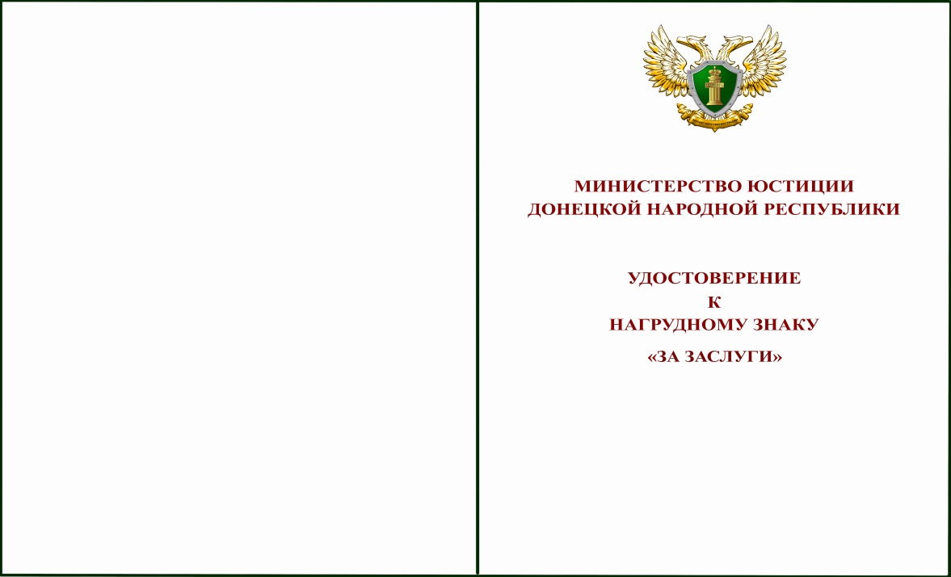

внутренняя сторона удостоверения

